**Lucrarea de laborator N4**

**Vederi în SQL**

1. ***Creați bază de date Cercetători din următoarele tabele:***

Articole(idarticol, denarticol)

Universitate(iduniversitate, denuniversitate)

Cercetători(idcercetator, numecercetător, idarticol, iduniversitate)

1. ***Determină cheile primare și cheile străine. Stabilește constrângerile de integritate.***
2. ***Completați tabelele cu următoarele date.***

**Tabelul Articole:**

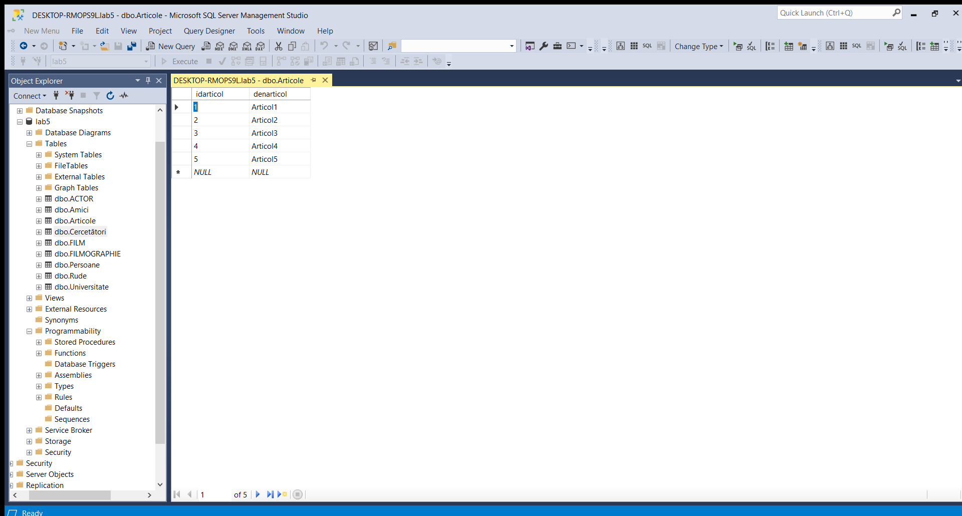

**Tabelul Universitate:**

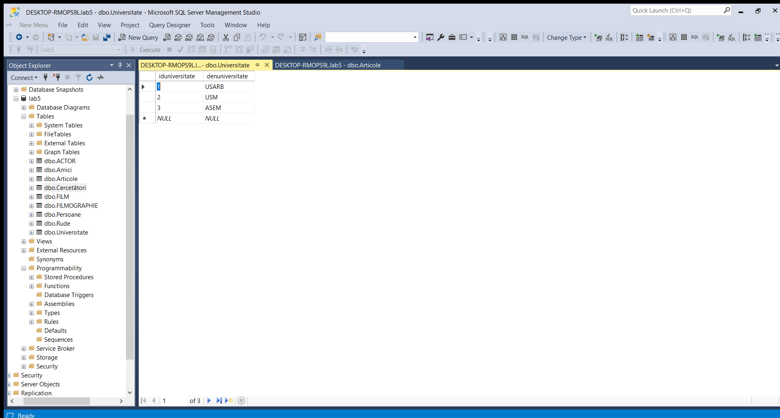

**Tabelul Cecetatori:**

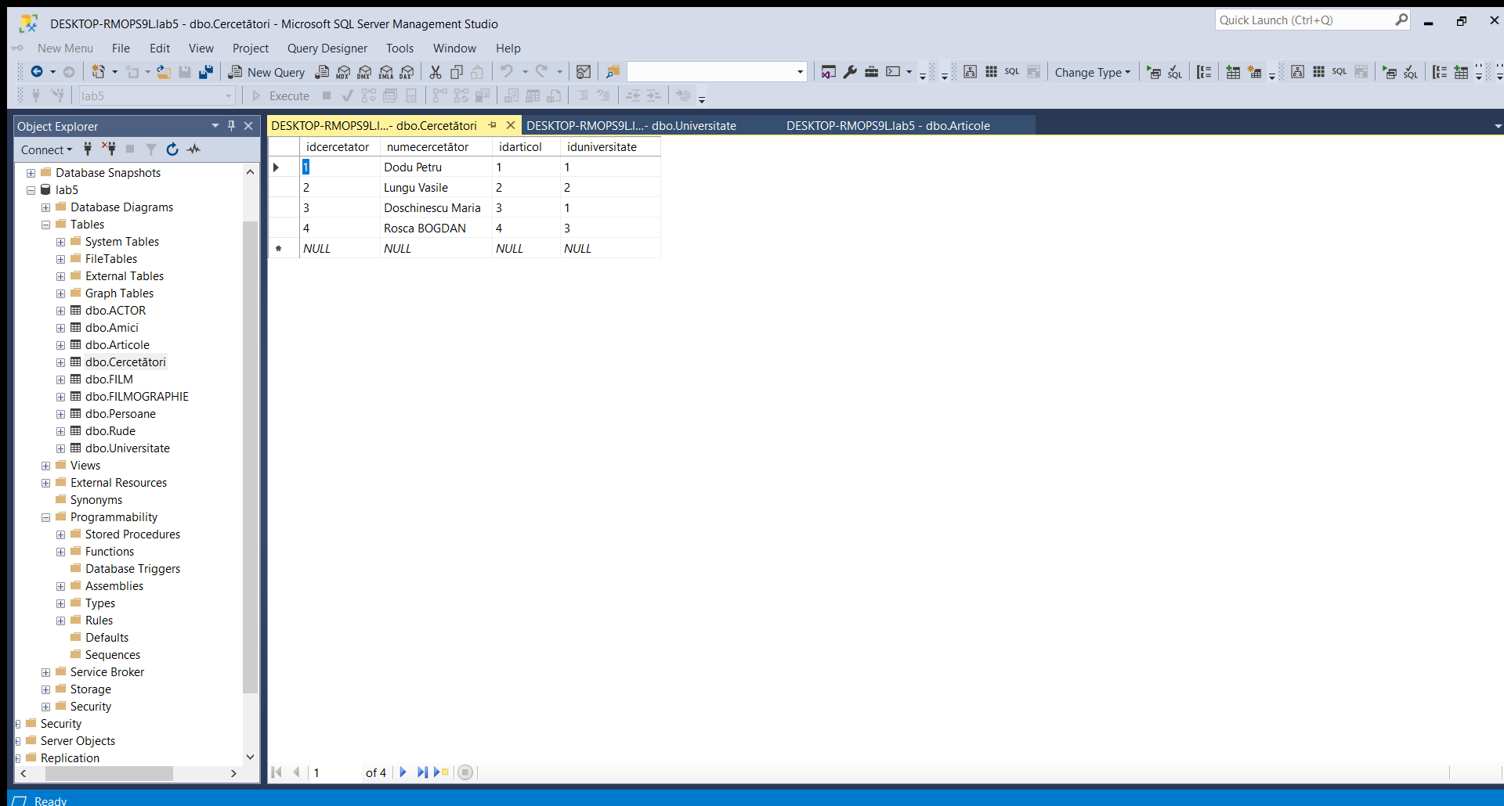

1. ***Sarcini de realizat:***

* Creați o vedere care ar conține toți cercetătorii din cadrul USARB.

create view [dbo].[Cercetători] as SELECT *

FROM [dbo].[Cercetători]

WHERE iduniversitate = (SELECT iduniversitate FROM [dbo].[Universitate]

WHERE denuniversitate LIKE 'USARB')

* Afișați conținutul vederei create în punctul precedent.

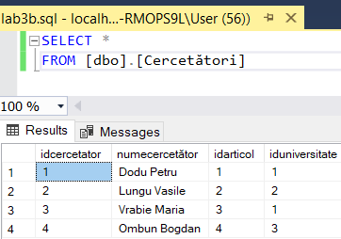

* Modificați numele cercetătorului ”Vrabie Maria” în ”Doschinescu Maria” din tabelul

UPDATE [dbo].[Cercetători] SET numecercetător = 'Doschinescu Maria'

WHERE numecercetător = 'Vrabie Maria'

* Cercetător. Verificați conținutul vederei create în primul punct.

SELECT *

FROM [dbo].[Cercetători]

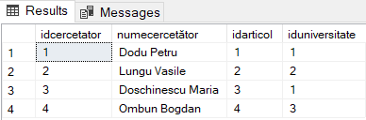

* Inserați un cerecetător nou în tabelul Cercetători pentru universitatea USARB.

INSERT INTO [dbo].[Cercetători] (numecercetător,idarticol,iduniversitate)

VALUES ('Mihai Eminescu',1,(SELECT iduniversitate FROM [dbo].[Universitate]

WHERE denuniversitate LIKE 'USARB'));

SELECT *

FROM [dbo].[Cercetatori]

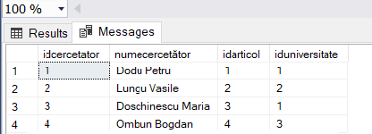

* Creați o vedere *ved1* care ar conține numele tuturor cercetătorilor din ASEM. Modificați numele cercetătorului Ombun Bogdan în vedere. Verificați conținutului tabelului Cercetărori.

create VIEW [DBO].[ved1]

AS

SELECT idcercetator,numecercetător

FROM [dbo].[Cercetători]

WHERE iduniversitate = (SELECT iduniversitate

FROM [dbo].[Universitate]

WHERE denuniversitate = 'ASEM');

SELECT *

FROM [dbo].[ved1]

UPDATE [dbo].[ved1] SET numecercetător = 'Rosca BOGDAN'

WHERE numecercetător = 'Ombun Bogdan'

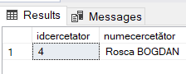

SELECT *

FROM [dbo].[cercetatori]

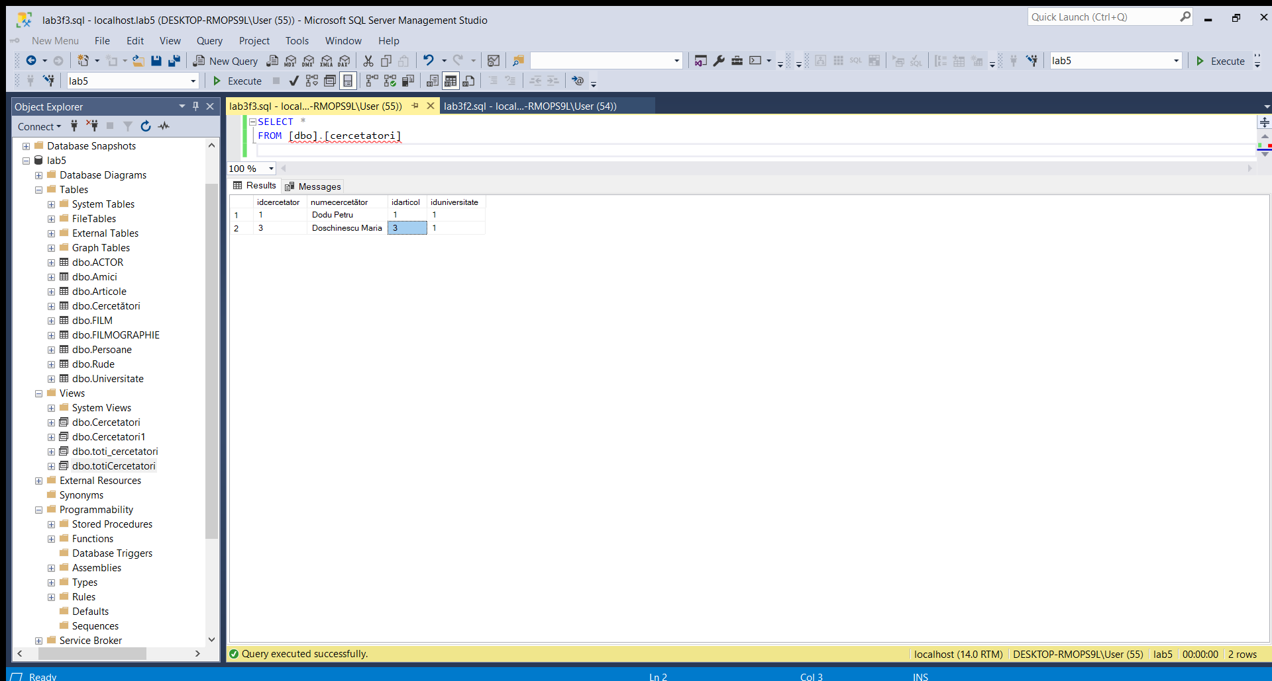

* Creați o vedere *ved2* care ar conține numele cercetătorilor și denumirea articolelor scrise de aceștia. Vizualizați vederea.

create VIEW [dbo].[ved2]

AS

SELECT numecercetător, denarticol

FROM [dbo].[Cercetători]

INNER JOIN [dbo].[Articole]

ON [dbo].[Cercetători].idarticol = [dbo].[Articole].idarticol

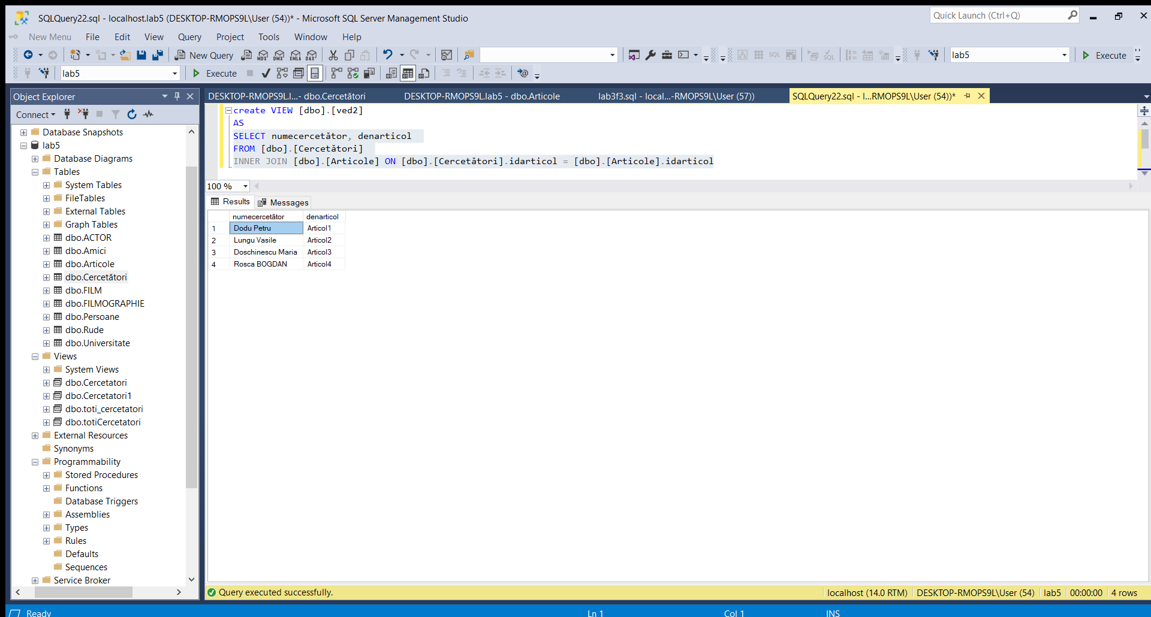

* Creați o vedere *ved3* care ar conține numele cercetătorilor, denumirea articolelor scrise de aceștia din *ved2* și denumirea universităților din tabelul Universitate în care aceștia activează. Vizualizați vederea.

create VIEW [dbo].[ved3]

AS

SELECT distinct [dbo].[ved2].numecercetător,

[dbo].[ved2].denarticol,

[dbo].[Universitate].denuniversitate

FROM [dbo].[ved2]

INNER JOIN [dbo].[Cercetători] ON [dbo].[ved2].numecercetător = [dbo].[Cercetători].numecercetător

INNER JOIN [dbo].[Universitate] ON [dbo].[Cercetători].iduniversitate = [dbo].[Universitate].iduniversitate

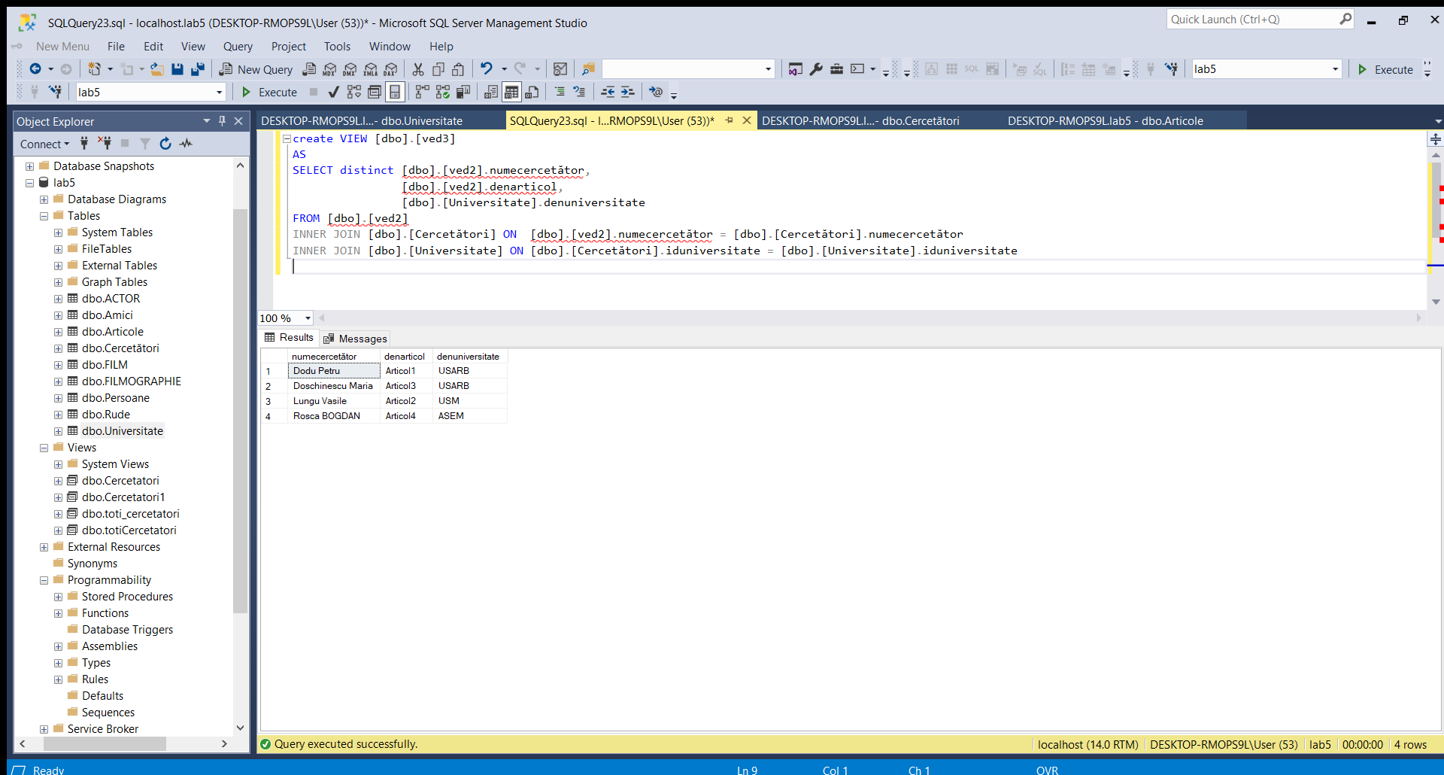

* Creați o vedere *ved4* care ar determina pentru fiecare cercetător numărul de articole scrise. Vizualizați vederea. Modificăm numele unui cercetător din vedere, se fac modificările respective și în tabelul Cercetători?

create VIEW [dbo].[ved4] AS

SELECT numecercetător,

COUNT(idarticol)

AS Numar_Articole

FROM [dbo].[cercetatori]

GROUP BY numecercetător

SELECT *

FROM [dbo].[ved4]

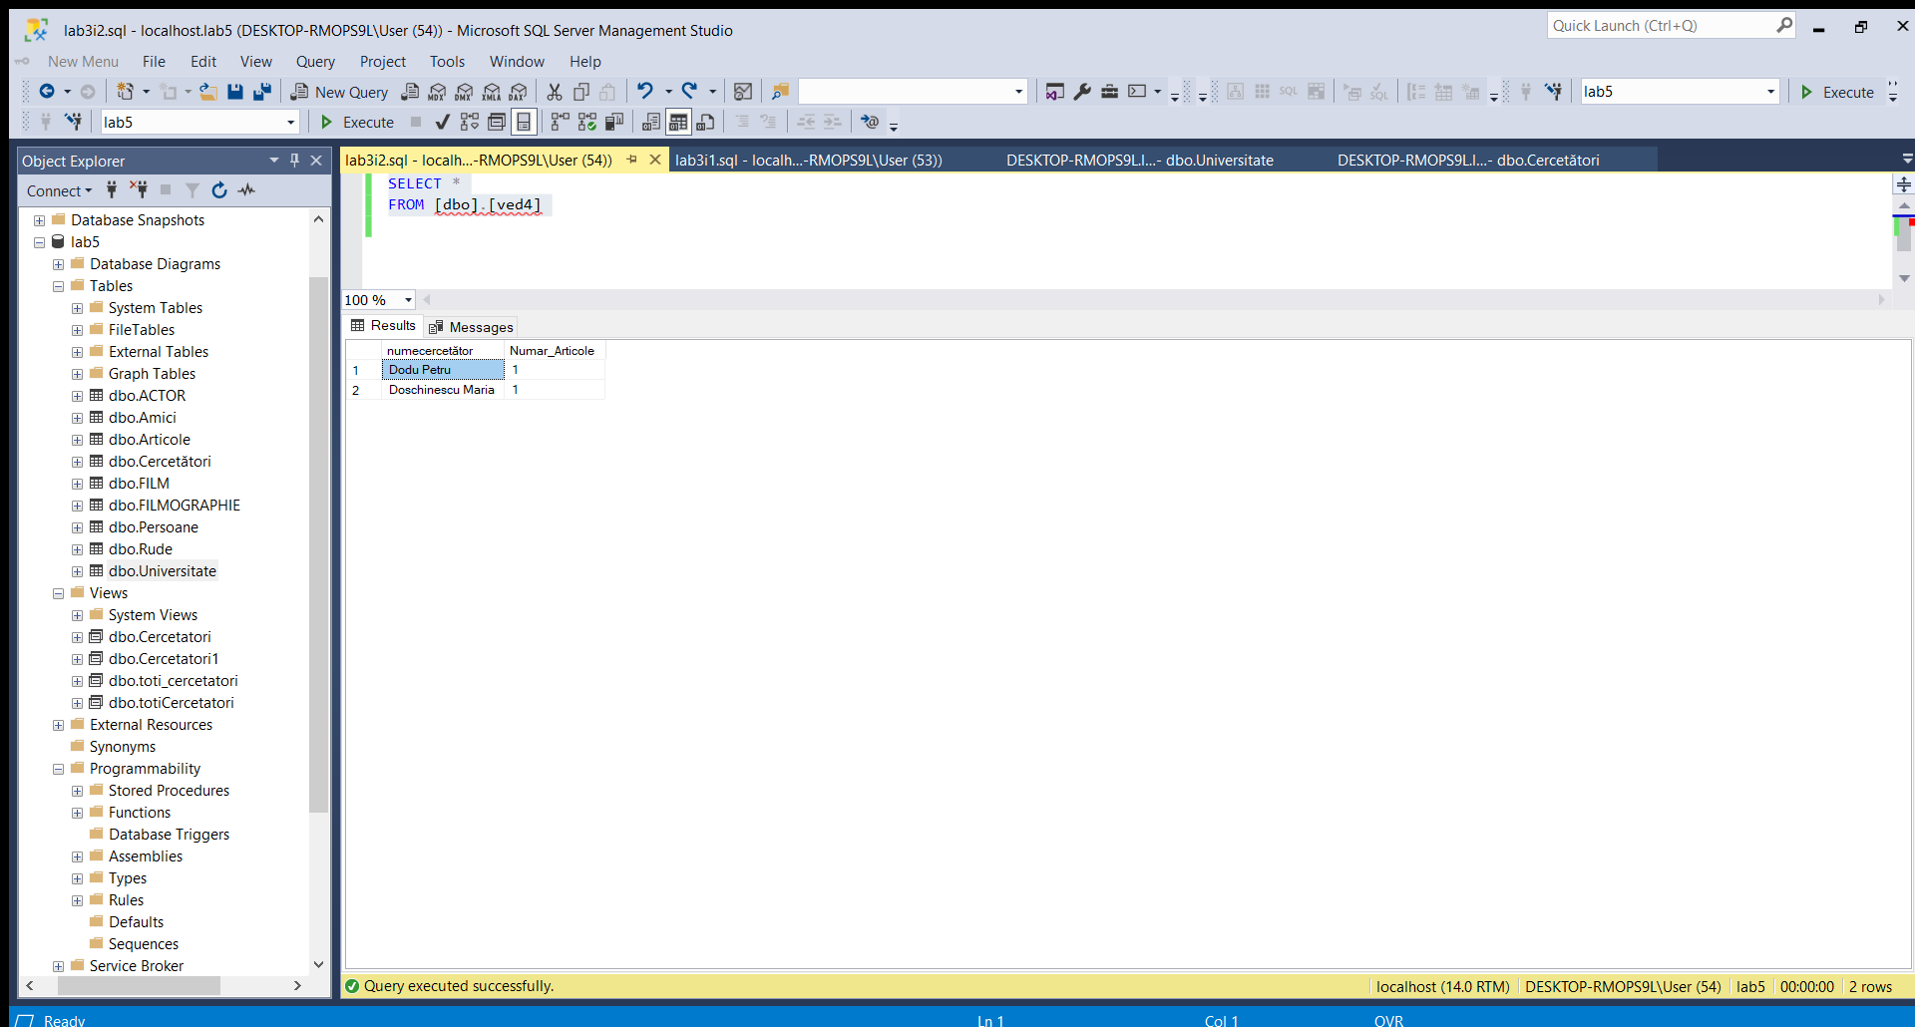

* Creați o vedere *ved5* care ar determina pentru fiecare universitate numărul de articole scrise de cercetătorii din această universitate. Vizualizați vederea. Pe baza vederii afișați numărul de articole scrise de cercetătorii din USARB.

create VIEW [dbo].[ved5]

AS

SELECT denuniversitate,

COUNT(idarticol) AS NumarArticol

FROM [dbo].[universitate]

INNER JOIN cercetatori ON [dbo].[universitate].iduniversitate = [dbo].[cercetatori].iduniversitate

GROUP BY denuniversitate

SELECT *

FROM [dbo].[ved5]

WHERE denuniversitate = 'USARB'

